GHI CHÉP CHỢ RẪY

# Thủng tạng rỗng

Bn đau bụng nhớ rõ giờ khởi phát thường là thủng tạng. còn đau âm ỉ thì không nhớ rõ. Nhưng sau đó nếu bớt đau, không sốt, bụng vẫn tham gia nhịp thở đều thì có thể nghĩ:

* Thủng bít: mạc nối lớn bao lấy chỗ thủng và dịch: có the điều trị nội bảo tổn
* Bệnh khác không phải viêm phúc mạc do thủng

Liềm hơi dưới hoành bên T phân biệt những gì:

* Thủng tạng rỗng
* Bóng hơi dạ dày
* Đại tràng góc lách
* Ruột non chồi lên

CT bụng nếu mở cửa số hơi thấy rất rõ hơi tự do trong ổ bụng. siêu âm cũng rất nhạy với hơi tự do

SA, CT vẫn ưu tiên hơn nội soi ổ bụng thám sát nếu chưa định hướng được tổn thương ở đâu gây viêm phúc mạc

Thủng tạng rỗng tới sớm < 12h thì mổ nội soi được

Mổ thủng dạ dày tá tràng: ngoài kiếm ổ loét thì phải tìm các dấu hiệu trực tiếp và dán tiếp của hẹp môn vị, nếu có hẹp thì mở dạ dày ra da luôn, hết VPM thì phẫu thuật

# K đại trực tràng

Bn K trực tràng trên CT có thận ứ nước: phải nghĩ K xâm lấn niệu quản: xem BUN, cre ngay coi bn có suy thận chưa, bn có thể chết vì suy thận trước khi chết vì K

Ống hậu môn giải phẫu là 2cm cách hậu môn (đường lược). Ống hậu môn phẫu thuật là 4 cm (cơ thắt)

Anal rectal ring: cách bờ hậu môn 4cm, mà bờ dưới an toàn u khi cắt u là 2cm 🡪 quan điểm cũ là u cách bờ hậu môn >=6 cm thì mới bảo tồn

# K quanh bóng vater

U đầu tụy thường vàng da sậm, bili tăng nhiều > 10-20

Hình ảnh 2 ống tụy và ống mật chủ dãn: dấu double duct sign trên CT: nghĩ nhiều u bóng vater. Sỏi lành tính thường chỉ dãn đường mật, ko dãn ống tụy

BN vàng da tắc mật có:

* Dãn đường mật trong gan, OMC không giãn: u đường mật trong gan, u Klaskin, u cơ quan lân cận chèn ép đường mật, u dạ dày/đại tràng di căn hạch rốn gan
* Dãn đường mật trong và ngoài gan: u quanh bóng vater

CT thấy OMC giãn rồi nhỏ đột ngột: nang đường mật hoặc u đường mật. trong u vater thì đường mật dãn từ từ.

Tụy:

* Mô tụy bình thường: đậm độ # gan, đồng nhất, ko phù nề, ko tụ dịch xung quanh, bờ tụy rõ ràng
* U tụy: khối choán chỗ giảm đậm độ so với mô tụy bình thường trong thì ĐM (giảm bắt thuốc. 60-70% nằm ở đầu tụy. do u tụy phần xơ chiếm rất nhiều nên phim thì ĐM thấy ko bắt thuốc # u gan tăng sinh mạch máu. Do đó tiêu chuẩn vàng trong chẩn đoán K gan là hình ảnh học; còn K tụy thì hình ảnh thay đổi đậm độ, bắt thuốc trong K tụy chỉ trong 70-80%, nên hình ảnh học ko là tiêu chuẩn vàng để chẩn đoán K tụy

Điều trị u bóng vater:

* Mổ:
  + Triệt để
    - Pt Whipple
    - Mổ cắt u: khoét bóng vater, chỉ định cho u gđ sớm
  + Không triệt để: pt nối tắt: nối mật ruột, vị tràng
* Không mổ:
  + Dẫn lưu dưới ERCP
  + Dẫn lưu trên PTBD

# Sỏi mật

sỏi mật:

* sỏi cholesterol: thành phần cholesterol > 70%, thường to, sáng màu (xanh, vàng nhạt).
* sỏi sắc tố: màu nâu đen, sậm (nó ghi ko ko rõ: hình như là thành phần bilirubin > 70)
* sỏi hỗn hợp: ko thành phần nào ưu thế

Túi mật người bình thường, người có sỏi túi mật ko triệu chứng thường ko có vi trùng.

Chảy máu đường mật: biểu hiện xuất huyết tiêu hóa, do di chứng sỏi đường mật tái phát nhiều lần.

Viêm túi mật mạn:

* Có thể gây rò túi mật tá tràng; mirrizi
* Sỏi > 3cm: YTNC của K túi mật 🡪 sỏi quá lớn thì chỉ định cắt túi mật
* Túi mật dày thành, mất chức năng 🡪 túi mật teo
* Túi mật sứ do thành bị calci hóa

viêm ruột thừa, viêm túi mật:

* chưa biến chứng: bạch cầu tăng nhưng < 12-13K
* có biến chứng: BC > 15K

siêu âm trong VTM:

* thành dày, phù nề do dịch tách lớp niêm mạc khỏi lớp cơ.
* Nếu sỏi cứng thì có bóng lưng rõ; sỏi mềm, sỏi bùn thì bóng lưng ko rõ.
* Nếu ko rõ sỏi hay u thì thay đổi tư thế BN rồi kiểm tra lại.
* Có dịch xung quanh: thấm mật phúc mạc hoặc thủng túi mật 🡪 có dịch là mổ cấp cứu

Phân biệt sỏi và polyp túi mật/CT: sỏi thường nằm ở dưới, do trọng lực; polyp ở bất kỳ vị trí nào.

BN đã cắt túi mật 13 năm, nhiễm trùng, sốt cao, men gan cao 300-400. Hình ảnh học thấy OMC dãn, ko thấy sỏi, bili không tăng. Làm ERCP nếu dịch mật dơ nghĩ choáng NT đường mật; nếu dịch mật sạch coi chừng viêm gan

Kháng sinh trong NTĐM:

* Aminoglycosid: KS kiềm khuẩn, tác dụng hiệp đồng với cepha 3 nhưng độc thận
* Nhóm carbapenem:
  + Imipenem: ko đánh kỵ khí 🡪 kết hợp với metro
  + Ertapenem: chỉ dùng 1 liều/ngày, đánh kỵ khí luôn nên không cần kết hợp metro

PTGBD: tại sao lại đâm xuyên gan: do giường túi mật áp sát vào gan, nên hạn chế được rò mật ra ổ bụng. biến chứng: rò mật, áp xe quanh túi mật, VPM mật, tràn mật màng phổi, chọc trúng mạch máu trong gan

Thuốc tan sỏi giờ ko xài nữa do:

* Phải uống lâu khoảng 18 tháng
* Chỉ có hiệu quả với sỏi cholesterol (trong 30-50% trường hợp); dễ tái phát
* Nhiều tác dụng phụ

# Chấn thương – vết thương bụng

Tiếp cận chấn thương bụng kín:

* Có XH nội hay VPM ko
* Tạng nào bị tổn thương
* Có mổ hay ko mổ

Máu tụ sau phúc mạc, ngấm vào mạc treo ruột 🡪 liệt ruột.

Bụng chướng trong chấn thương/vết thương bụng có thể ko phải hơi trong lòng ruột mà do hơi tự do trong ổ bụng

Chấn thương tủy sống: liệt 2 chi dưới, rối loạn cảm giác vùng bụng, liệt ruột, rối loạn tiết niệu/sinh dục.

BN có bạch cầu tăng:

* Vỡ tạng rỗng, gây viêm phúc mạc
* Mất máu 🡪 máu chảy nhanh, mà BC to và nặng hơn HC sẽ bị cuốn vào giữa dòng máu (khi máu chảy chậm thì sẽ dạt ra 2 bên bám vào thành mạch).

Do đó nếu chấn thương bụng, ko sốt mà bạch cầu tăng (thường > 15K) thì phải nghĩ tới XH nội

Hct giảm 3% tương đương mất 500ml máu; Hct giảm sau chấn thương 2-6h

Xuất huyết nội có thể thấy dịch ở:

* gan: rãnh morrison (giữa gan và thận); giữa gan và cơ hoành
* xung quanh lách
* cạnh dạ dày, trước tụy
* giữa các quai ruột non

vỡ tụy: thấy tụy mất liên tụy; phải coi tá tràng có vỡ ko: tá tràng còn đều ko, có tụ dịch/khí xuang quanh hơn

CT scan nếu không thấy khí trong ổ bụng rõ, ta nghĩ tới vỡ ruột non khi:

* Thâm nhiễm mỡ mạc treo
* 1 đoạn ruột non dày bất thường

Chấn thương gan không biết chảy máu từ đâu: làm TAE (DSA số hóa xóa nền)

Dù vết thương có bùn đất hay vết thương do dao sạch đâm thì cũng đều coi là dơ, chích uốn ván thương qui

# Tiền phẫu – hậu phẫu

Trường hợp cấp cứu: K > 3 thì mổ được. Bù K đường uống (K > 3): thuốc, ăn muối, uống nước dừa

KCl 10% 10ml/ống: 1 ống có 13 mmol/L Kali. 1 bịch 3 trong 1 có 32 mmol Kali 🡪 nếu chỉ cho bịch 3 trong 1 mà ko bù K thì bn bị thiếu K

Nhu cầu protein trong các bệnh lý:

* Não gan: 0,5-0,7 g/kg/ngày
* Suy thận mạn: 0,6-1

Hậu phẫu: 30 Kcal/kg/ngày; N1 cho 50-60% nhu cầu năng lượng BN cần, sau đó mỗi ngày tăng 10%. ở Chợ Rẫy bn trước mổ mà suy kiệt thì khởi đầu cứ cho 50-60% năng lượng rồi tăng dần lên hết, khỏi tính nguy cơ refeeding.

Nuôi ăn lâu dài 10-15 ngày/BN hẹp môn vị thì mở hỗng tràng là tốt nhất.

Mở dạ dày nuôi ăn thì dùng chế phẩm giống ăn đường miệng bình thường. nếu mở hỗng tràng thì phải dùng đạm thủy phân (sữa peptamin), do ko men pepsin của dạ dày nên ko hấp thu đạm chưa thủy phân được

Cho ăn sau mổ:

* Trước kia khi bn có nhu động ruột trở lại thì cho ăn, thường sau 1-2 ngày
* Hiện tại: cho ăn thì tạo điều kiện thuận lợi cho có nhu động trở lại, ngay cả khi BN chưa trung tiện. cho ăn thức ăn lỏng, dễ tiêu; nếu bn còn buồn nôn thì đừng cho ăn sớm, nếu không có thể bị viêm phổi hít. Nếu không cho ăn lâu ngày niêm mạc đường tiêu hóa sẽ giảm sản, khâu nối đường TH sẽ lành kém.

Dẫn lưu Kehr: rút sau 7-10 ngày, tốt nhất sau 2 tuần để tạo đường hầm, sau này ko bị rò dịch

Xì miệng nối gây hậu quả

* Rò: khu trú lại được
* VPM: ko khu trú lại được

Nếu miệng nối cách bờ HM < 5cm thì đươc hồi tràng ra da

Biến chứng miệng nối sau mổ: chú ý dùng từ

* Rò: hơi hướng sẽ điều trị bảo tồn
* Xì: điều trị phẫu thuật.

BN đau bụng/HP 5 khâu thủng bờ cong nhỏ DD: nghi xì chỗ khâu: cần làm CLS gì:

* XQ bụng đứng: ko dùng được, vì bn lúc mổ nội soi có bơm CO2 nên hiện tại nếu thấy có hơi tự do trong ổ bụng, liềm hơi dưới hoành là bình thường
* CT: thấy thành dạ dày dày, phản ứng viêm quanh chỗ khâu
* XQ bơm thuốc cản quang tan trong nước

BN này chụp CT ra thấy abces dưới hoành, dày dính ko đồng nhất ở bên P gan, hơi tự do trong ổ bụng

Xì có thể vì lý do:

* Khâu vào mô viêm, mô K
* Xiết chỉ chưa chặt
* Hẹp môn vị nên tăng áp lực gây xì
* Điều trị hậu phẫu ko tốt

Lo ngại điều gì: viêm phúc mạc, rò tái phát. Rò/xì ở dạ dày rất khó lành, điều trị bảo tồn thường thất bại do acid dạ dày tiết liên tục và dự trữ dịch dạ dày tăng theo thời gian 🡪 khó lành

Sau mổ khâu thủng dạ dày: dịch vị, nước bọt tiết nhi8ều có thể gây tăng P, bung vết khâu: mở dạ dày giải áp, mở hỗng tràng nuôi ăn. Cần chú ý nước điện giải, vì mở DD giải áp gây mất Cl

# K dạ dày

XQ dạ dày:

* Dạ dày có sóng nhu động; nếu chụp đúng lúc DD co bóp sẽ thấy đường cong mềm mại, ko tạo góc

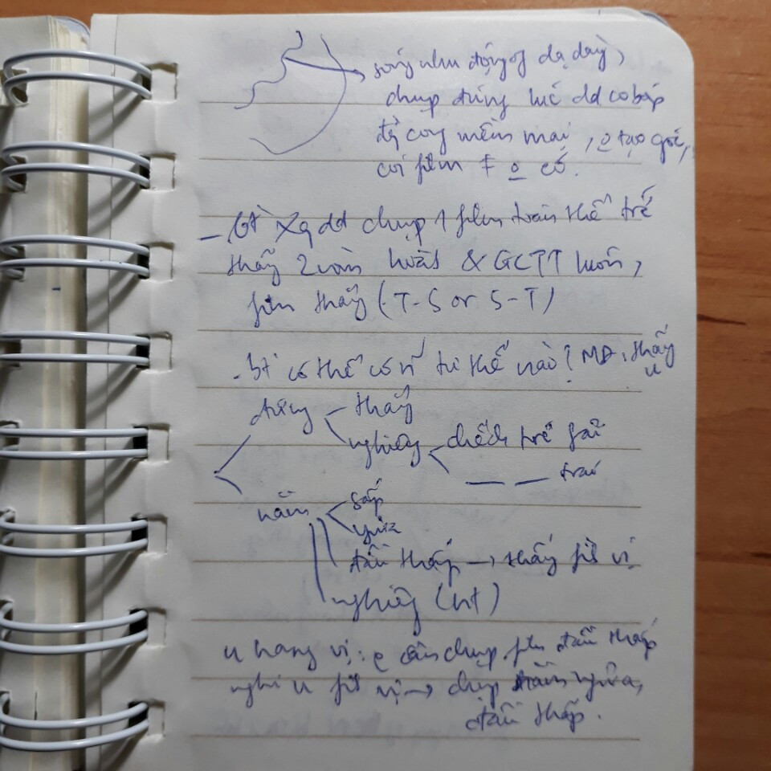

* Bình thường XQ dạ dày chụp 1 phim toàn thể trước, thấy 2 vòm hoành và gai chậu trước trên luôn
* Phim nằm ngửa: DD/phần ngang bờ cong nhỏ bè ra 2 bên
* Phim đứng: phần đứng bờ cong nhỏ bị kéo căng
* Phải coi thuốc có qua được hang/môn vị không (thuốc xuống tá tràng, ruột non), nếu qua được chứng tỏ BN có hẹp môn vị

So sánh dấu hiệu trên nội soi và XQ dạ dày

|  |  |
| --- | --- |
| Nội soi | XQ dạ dày |
| U sùi | Hình khuyết thuốc |
| ống soi ko qua được hang môn vị | Hẹp môn vị, hình ảnh cắt cụt |
| Loét cứng | Thâm nhiễm như tấm ván/mặt nước |

Uống thuốc cản quang vô sau mấy ngày mới thải hết được baryt; trước khi chụp CT phải hỏi BN trước đó có `uống cản quang ko

CT trong K dạ dày: ở phình vị thấy hơi dày thành do lát cắt chéo chứ ko phải do u. cần đọc:

* U
  + Vị trí u
  + Kích thước u: 3 chiều: coi kích thước ở lát to nhất và đếm số lát
  + Mức độ xâm lấn u. nếu có xâm lấn thường đọc là “có thâm nhiễm xung quanh”. U hang môn vị có thể xâm lấn tụy, tá tràng, rốn gan, mạch máu lớn
* Di căn hạch: hơi tăng quang so với mô mềm nhưng ko tăng quang như mạch máu
* Di căn xa
  + Gan: nốt di căn, dãn đường mật trong gan
  + ổ bụng: dịch ổ bụng, dày thành phúc mạc
  + niệu quản: đài bể thận 2 bên dãn

Bệnh cảnh K dạ dày có dịch ổ bụng thì nghĩ đã có di căn ổ bụng

# CT GAN MẬT TỤY

Mắt thường phân biệt được 2 đậm độ khi có cách biệt từ 15-20HV. Độ rộng của sổ thường đặt là 350 (-125 🡪 225HV). Lấy gan làm trung tâm (đậm độ 50-60HV).

Các thì:

* ĐM: 20-30s sau tiêm thuốc
* TM: 60-70s
* Thì thải thuốc: 2-3 phút. Chủ yếu để phân biệt hemagioma với các u lành tính ở gan khác

móc tụy: sau TMMTTT và trước TM chủ dưới

ĐMMTTT: ở bên trái TM, nhỏ hơn

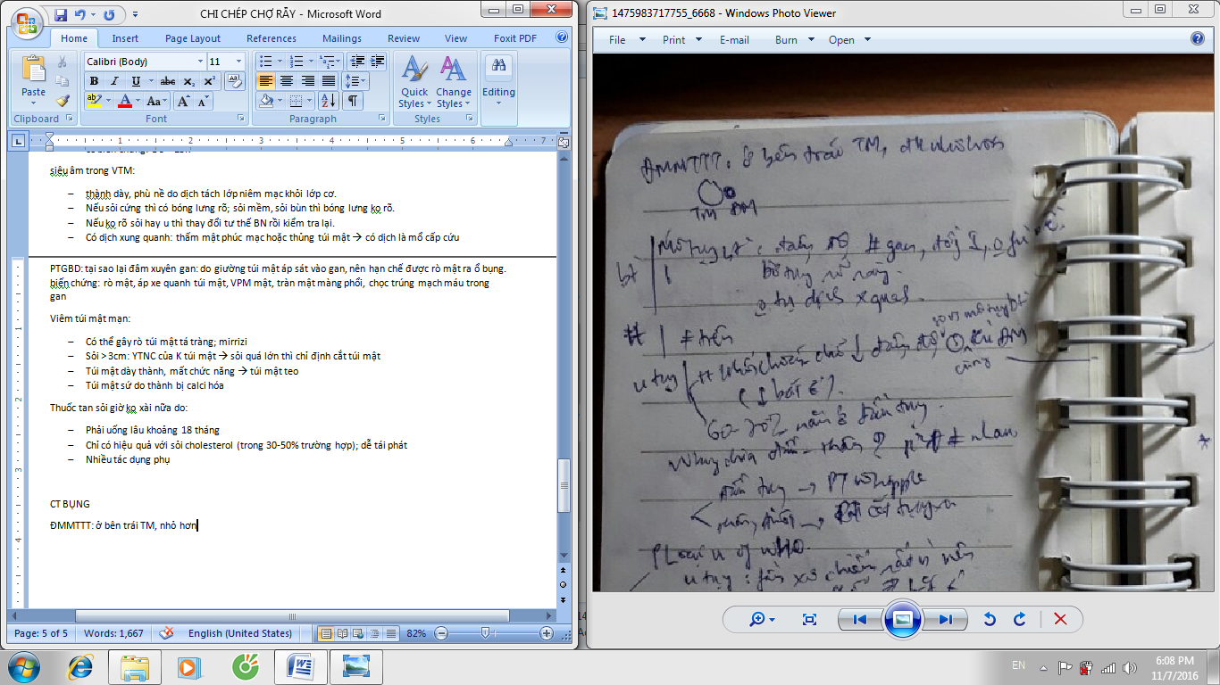

CT nốt di căn gan: nốt có viền tăng đậm độ

PET-CT: tb K hấp thu nhiều glucose hơn tb bình thường; dùng khi không biết u nguyên phát ở đâu